拓展资源
1.拓展资源
首都博物馆：首博电台：《闻｜物之声 X“读城”专辑》介绍中轴线南起点永定门，先农坛耤田礼和北京中轴线的制高点。
https://mp.weixin.qq.com/s/-32er24IYMVwems4V6ND4Q
纪录片：中央电视台纪录片《北京中轴线（精编版）》
http://tv.cntv.cn/videoset/VSET100186188997

2.阅读文章
您知道吗？北京城曾有两条中轴线
黄加佳
北京市委书记蔡奇今年第三次调研中轴线申遗，他强调，要加强国际交流与比较研究，狠抓年度任务落实，更加扎实推进中轴线申遗保护工作，使之成为向全世界展示中华优秀传统文化的窗口，展示大国首都文化自信的典范。
“中轴线申遗”说了不少年了，为什么这么重视北京的中轴线？您要是了解一下北京营城的历史就知道，中轴线再怎么强调也不过分。
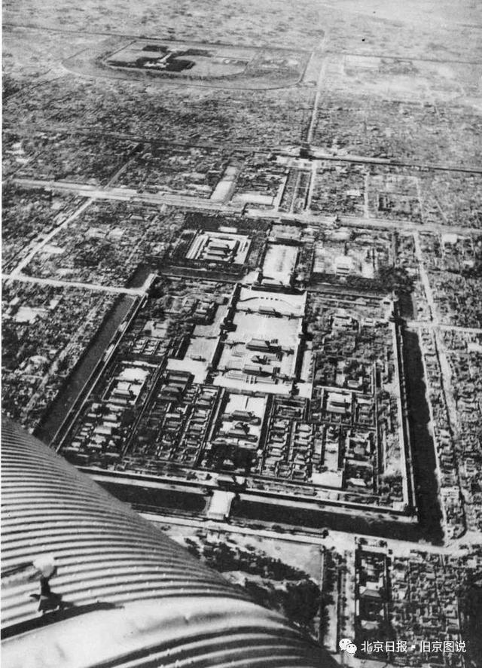
民国年间，航拍故宫以及南中轴线。
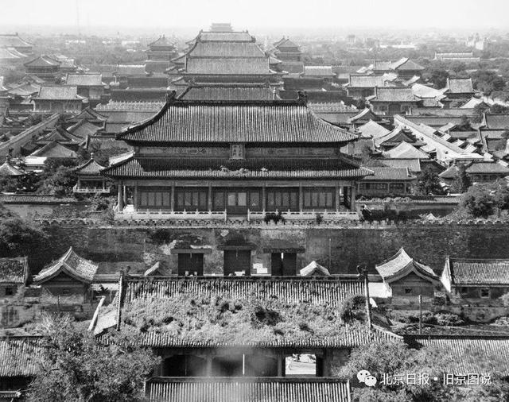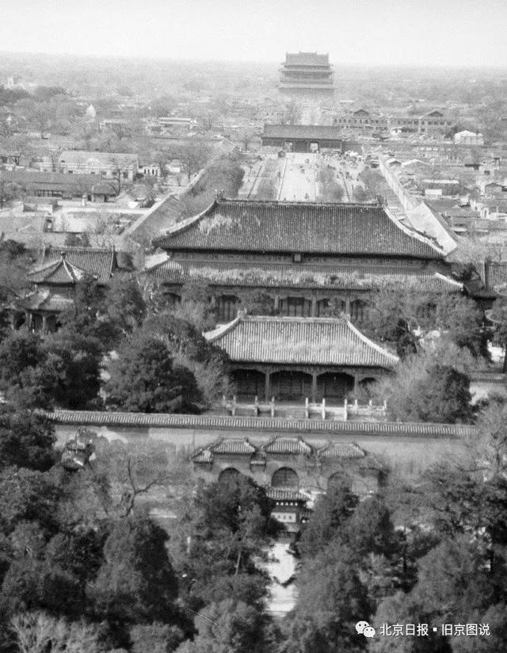
站在景山万春亭俯瞰北京紫禁城，也就是站在万春亭往北看北京北中轴线，近处是“主座朝南，左右对称”是中国古代传统建筑平面构图的准则。北京城的布局是围绕紫禁城为中心展开的。北京的中轴线南起永定门、前门、午门、故宫，出神武门、地安门，北至钟楼，全长7.8公里。中国文化最讲“中庸”。这“中”字在北京中轴线上得到了最好的体现。北京城依中轴线铺陈开来，左右对称，前后起伏，一贯到底，在世界城市中独一无二。
著名建筑学家梁思成先生曾说过：“北京在部署上最出色的是它的南北中轴线，由南至北长达七公里余。在它的中心立着一座纪念性的大建筑物。由外城正南的永定门直插进城，一线引直，通过整个紫禁城到它北面的鼓楼、钟楼，在景山巅上看得最为清楚。”
北京地理历史专家朱祖希老师这样形象地比喻：“北京城就像一中山装，脑袋是太和殿，第一个纽扣端门，第二个纽扣午门，第三个纽扣天安门，第四个纽扣前门，第五个纽扣永定门，两个大口袋天坛、先农坛，上面两个口袋太庙、社稷坛。”
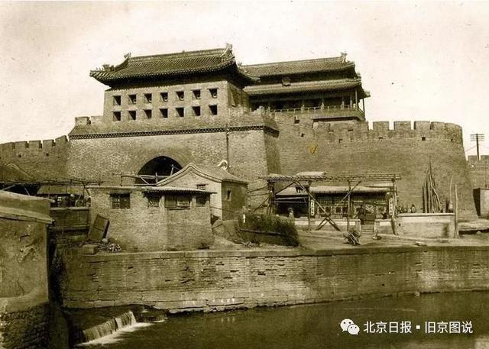
中轴线最南端的永定门箭楼、城楼和瓮城
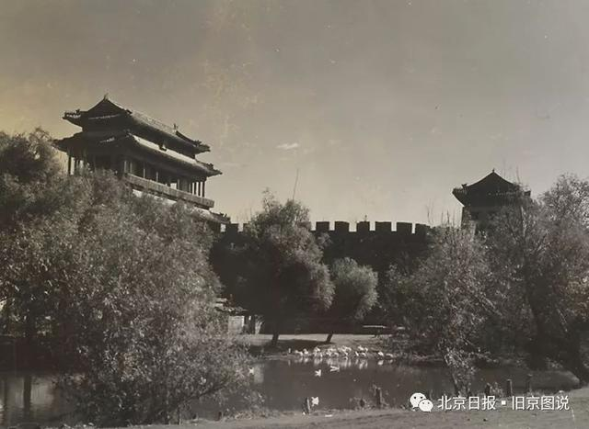
民国年间永定门。
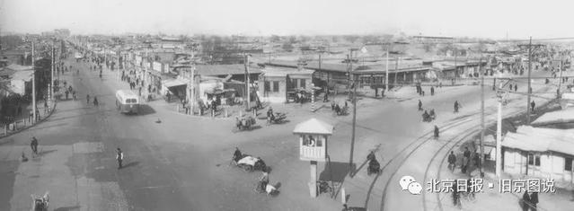永定门往北走是天桥，图为天桥十字路口
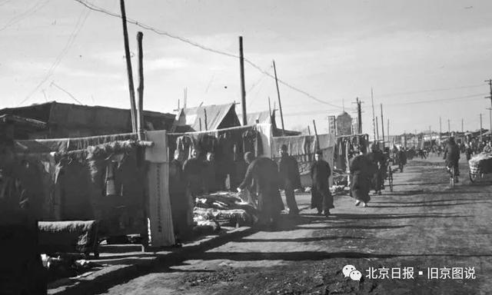
民国年间的天桥公平市场。
中轴线上原有古建筑41座，由北向南依次是：钟楼、鼓楼、万宁桥、地安门、景山北中门、寿皇殿、大戟门、寿皇门、寿皇牌楼、景山万春亭、景山绮望楼、景山万岁门、景山北上门、紫禁城殿神武门、顺贞门、承光门、钦安殿、天一门、坤宁门、坤宁宫、交泰殿、乾清宫、乾清门、保和殿、中和殿、太和殿、太和门、内金水桥、午门、端门、天安门、外金水桥、中华门、正阳门、正阳门箭楼、正阳桥、正阳桥牌楼、天桥、永定门、永定门箭楼、永定门桥。
随着历史变迁和城市发展，其中地安门、景山北上门、中华门、正阳桥、永定门箭楼、永定门桥，6处古建筑今天已经看不见了，但中轴线仍是中国保存最完好的城市中轴线。
中轴线南端天坛和先农坛左右对称，中轴线北端止于钟鼓楼，安定门、德胜门两个城门对称地分立北城墙左右。
朱祖希在《北京城——中国历代都城的最后结晶》中写道：
这条贯通北京南北的中轴线将很多重重封闭、自成一组的基本平面组织串成一体，形成了一条压倒的主轴，并通过它将整个城市不论从空间组织上，还是体量的安排上都完全连贯起来，使整个北京城呈现出一种极为完整的节奏感，达到完美的艺术效果。
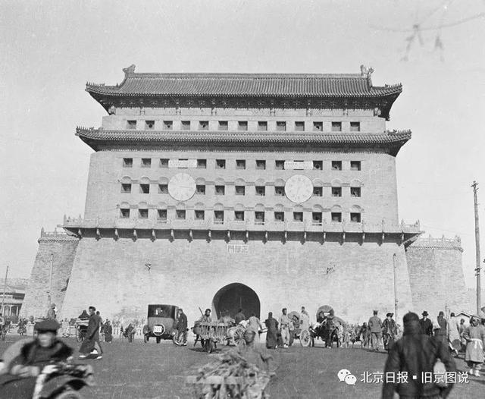
民国前门箭楼
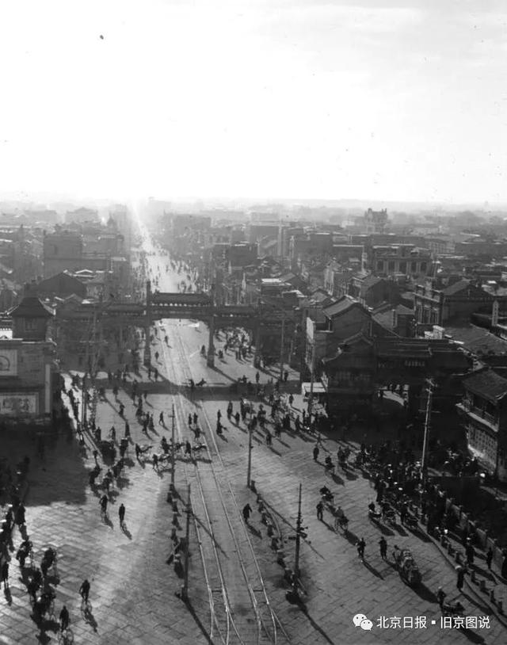
南望前门大街。
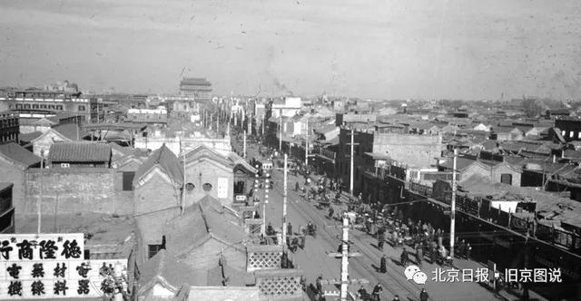
北望前门大街，这是南中轴线。
北京中轴线最早始于元大都建城时。据说，中轴线选址是沿着子午线的走向来划定的。上世纪50年代一次施工时，人们在地安门下挖出一只石鼠，在正阳门下挖出一匹石马。天干地支对应的十二生肖中，子为鼠，午为马，正好暗合了“子午”之说。
不过，后来学者们发现，北京中轴线并没有和子午线重合，而是偏了300多米。有人认为北京中轴线遥指距京270公里外的元上都——古开平(今内蒙古自治区锡林郭勒盟的兆奈曼苏默)，当年忽必烈建城时暗含着“两都一线制”的意思。朱祖希认为此说纯属臆想。中轴线之所以会偏离子午线是古时候测绘技术没那么精确所致，并没有更多的深意，而且这个误差古人已经发现并记载在古代文献中了。
朱老师告诉我，元大都的中轴线跟明清北京城的中轴线不太一样，也就是说北京城曾经有两条中轴线。明北京继承了元大都南中轴线，北中轴线在旧鼓楼大街那里，今天的鼓楼和钟楼是从旧鼓楼大街挪过来的，两条中轴线差了一百多米。
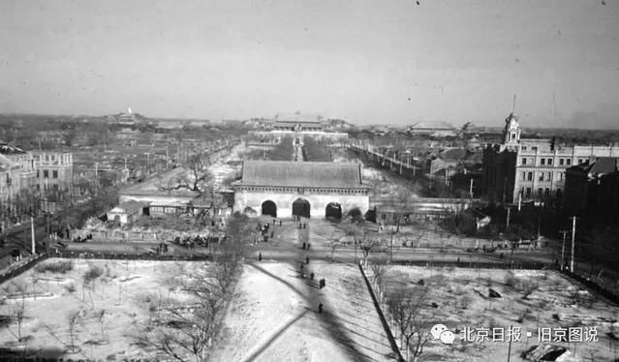
中华门位于天安门和正阳门之间，明代叫大明门，清代称大清门，民国以后改为中华门。1959年，为扩建天安门广场，在苏联专家的建议下被拆除。（图片拍摄于上世纪40年代）
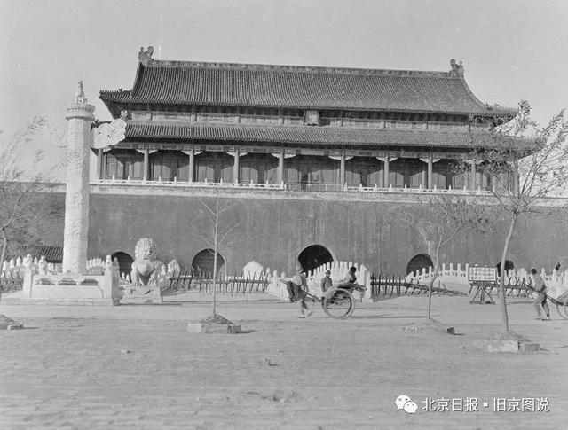
旧时天安门。（图片拍摄于上世纪20年代
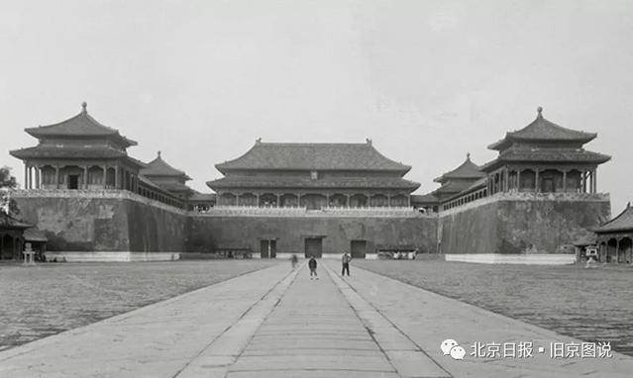
午门。
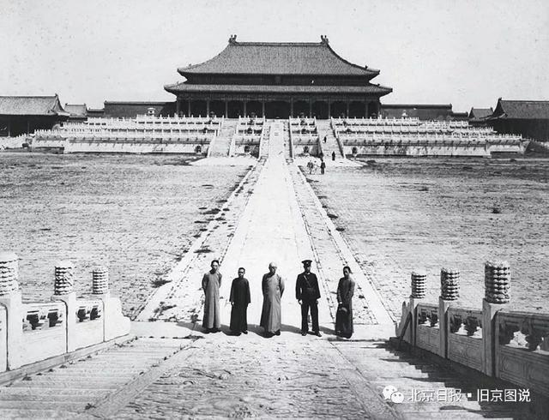
太和门北望太和殿，五人合影居中者为吴瀛。吴瀛1924年受聘为清室善后委员会顾问，参加清点故宫文物。
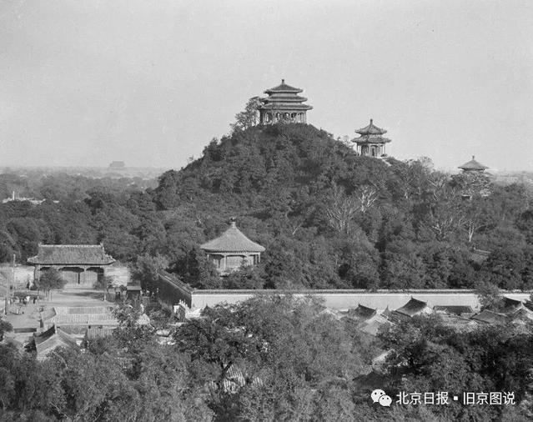
中轴线上的景山万春亭。
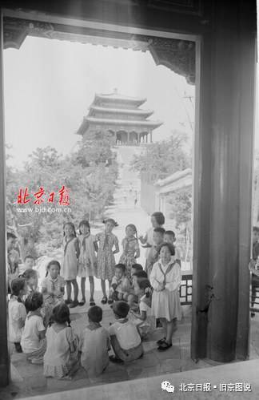
1961年9月，在景山公园过队日的少先队
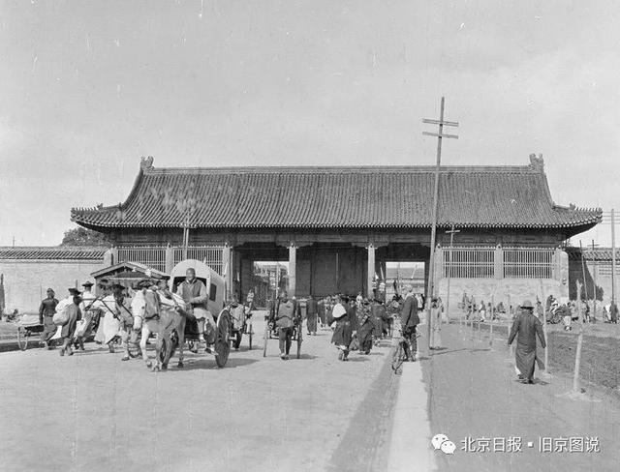
地安门始建于明永乐年间，清顺治年间改名为地安门，是一座砖木结构的宫门式建筑。1955年，为改善交通，地安门被拆除。（图片拍摄于上世纪20年代）
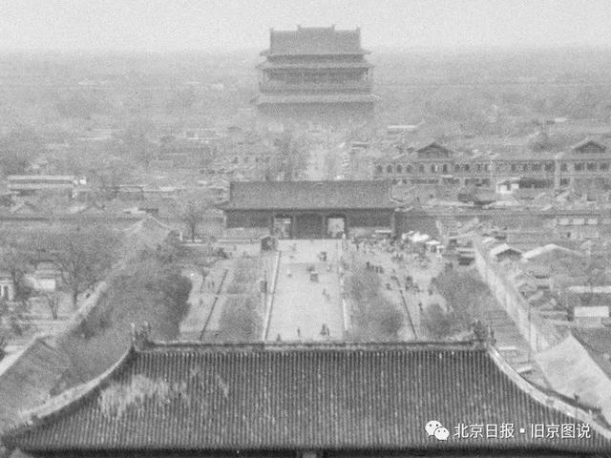
中间的就是地安门。
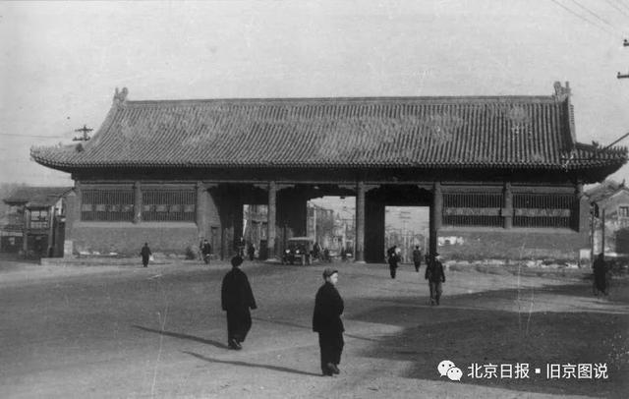
1950年代的地安门。
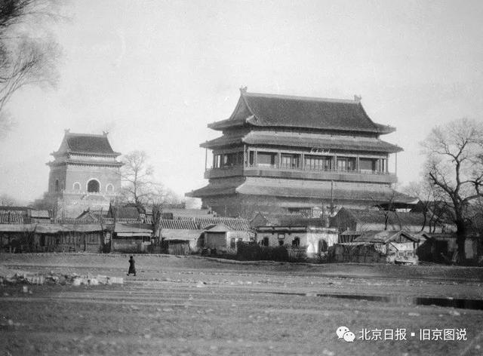
钟鼓楼。现存的钟鼓楼是清乾隆十年（1745年）重建的，但其址作为钟鼓楼早在元至元九年（1272年）就已经形成了。
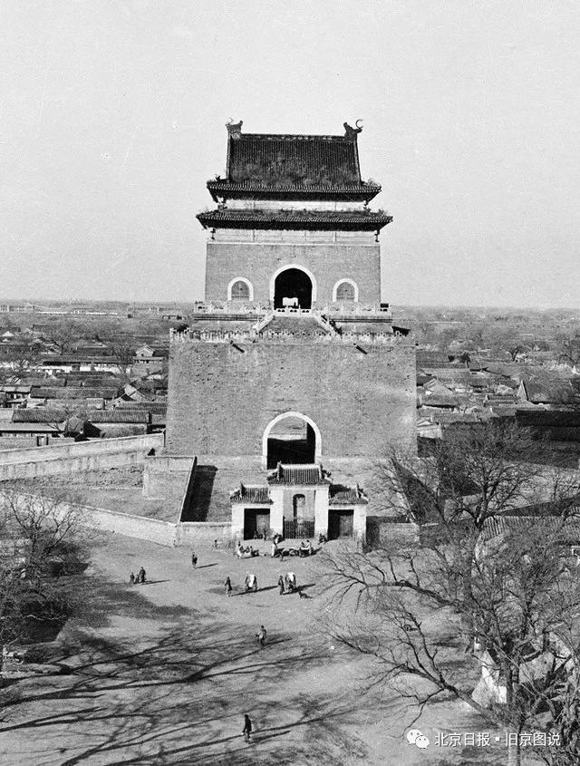
钟楼上悬挂着明永乐年间铸造的现存体量
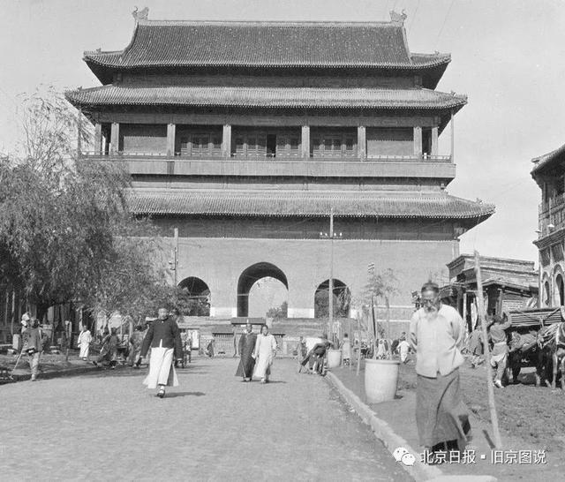
鼓楼上有一面主更鼓和二十四面小鼓。其中现存的主鼓直径近两米，由整张牛皮蒙制。在清乾隆时期，每天寅时和戌时要进行两次报时，先敲鼓后鸣钟，而这两个时辰也分别被称为“亮更”和“定更”。亮更时，城门开；定更时，城门关，交通断。

问题：
1.阅读本文，结合一到两张老照片谈谈北京的古今变迁。
2.尝试做一个《中轴线上的老北京》图文分享，电子版或纸质版都可以。

